Laura van Helden

2742306  S23

Ontwerpdocument

Inhoudsopgave

Begrippen 2

Inleiding 3

Architectuur 4

Databaseontwerp 5

Klassendiagram 6

Infrastructuur 7

# Begrippen

# Inleiding

# Architectuur

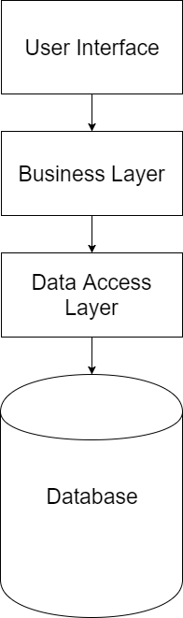

# Databaseontwerp

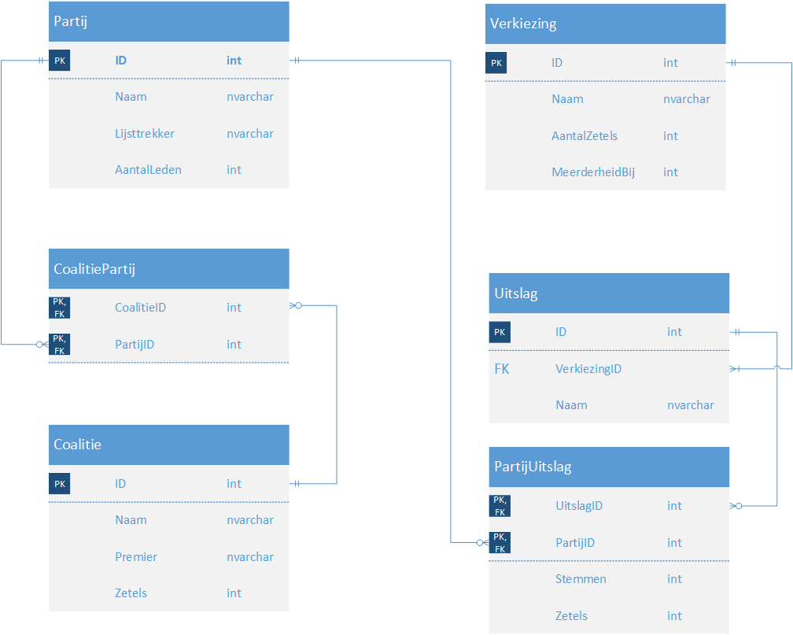

# Klassendiagram

# Infrastructuur